PEDIDO DE PROVIDÊNCIAS Nº 1526/2023
Conserto de tampa do bueiro na Rua Antônio Prado, esquina com a Avenida Pedro Adams Filho, no Bairro Centro.
Solicita-se que, após os trâmites regimentais, seja enviada cópia da presente proposição ao Poder Executivo, para que realize as seguintes providências:

Conserto de tampa do bueiro na Rua Antônio Prado, esquina com a Avenida Pedro Adams Filho, no Bairro Centro.

Visto que a tampa esta danificada desde dezembro de 2022 e já foi feito protocolo na Prefeitura pelos morados, porém nada foi resolvido.

A tampa de bueiro está quebrada causando perigo para as crianças e pedestres que transitam na calçada, próximo ao buraco tem uma parada de ônibus e traz perigo aos usuários do trasporte coletivo. Na região onde esta o bueiro aberto, existe comércios e um açougue, o mau cheiro é insuportável, além de possuir infestação de ratos que estão adentrando os comércios e residências.

Novo Hamburgo, 04 de maio de 2023.
Vereadora Lourdes Valim
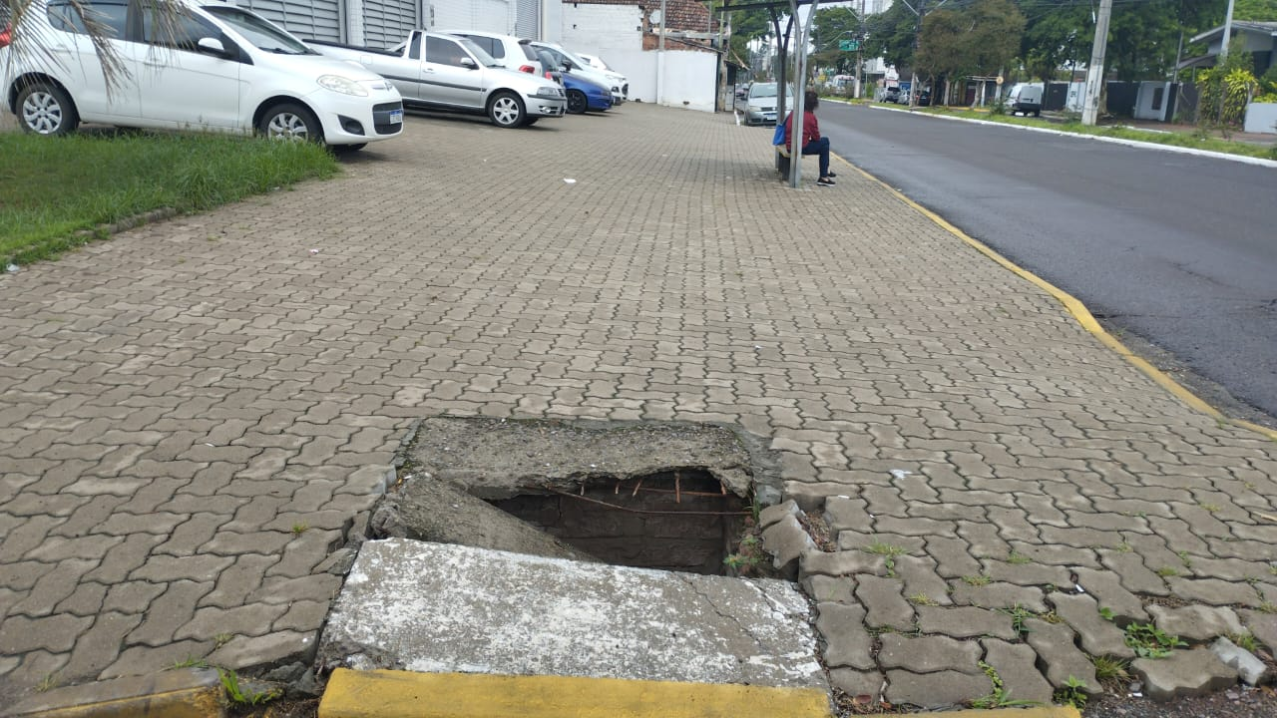
Obs.: Redação conforme original da autora.
/AO

